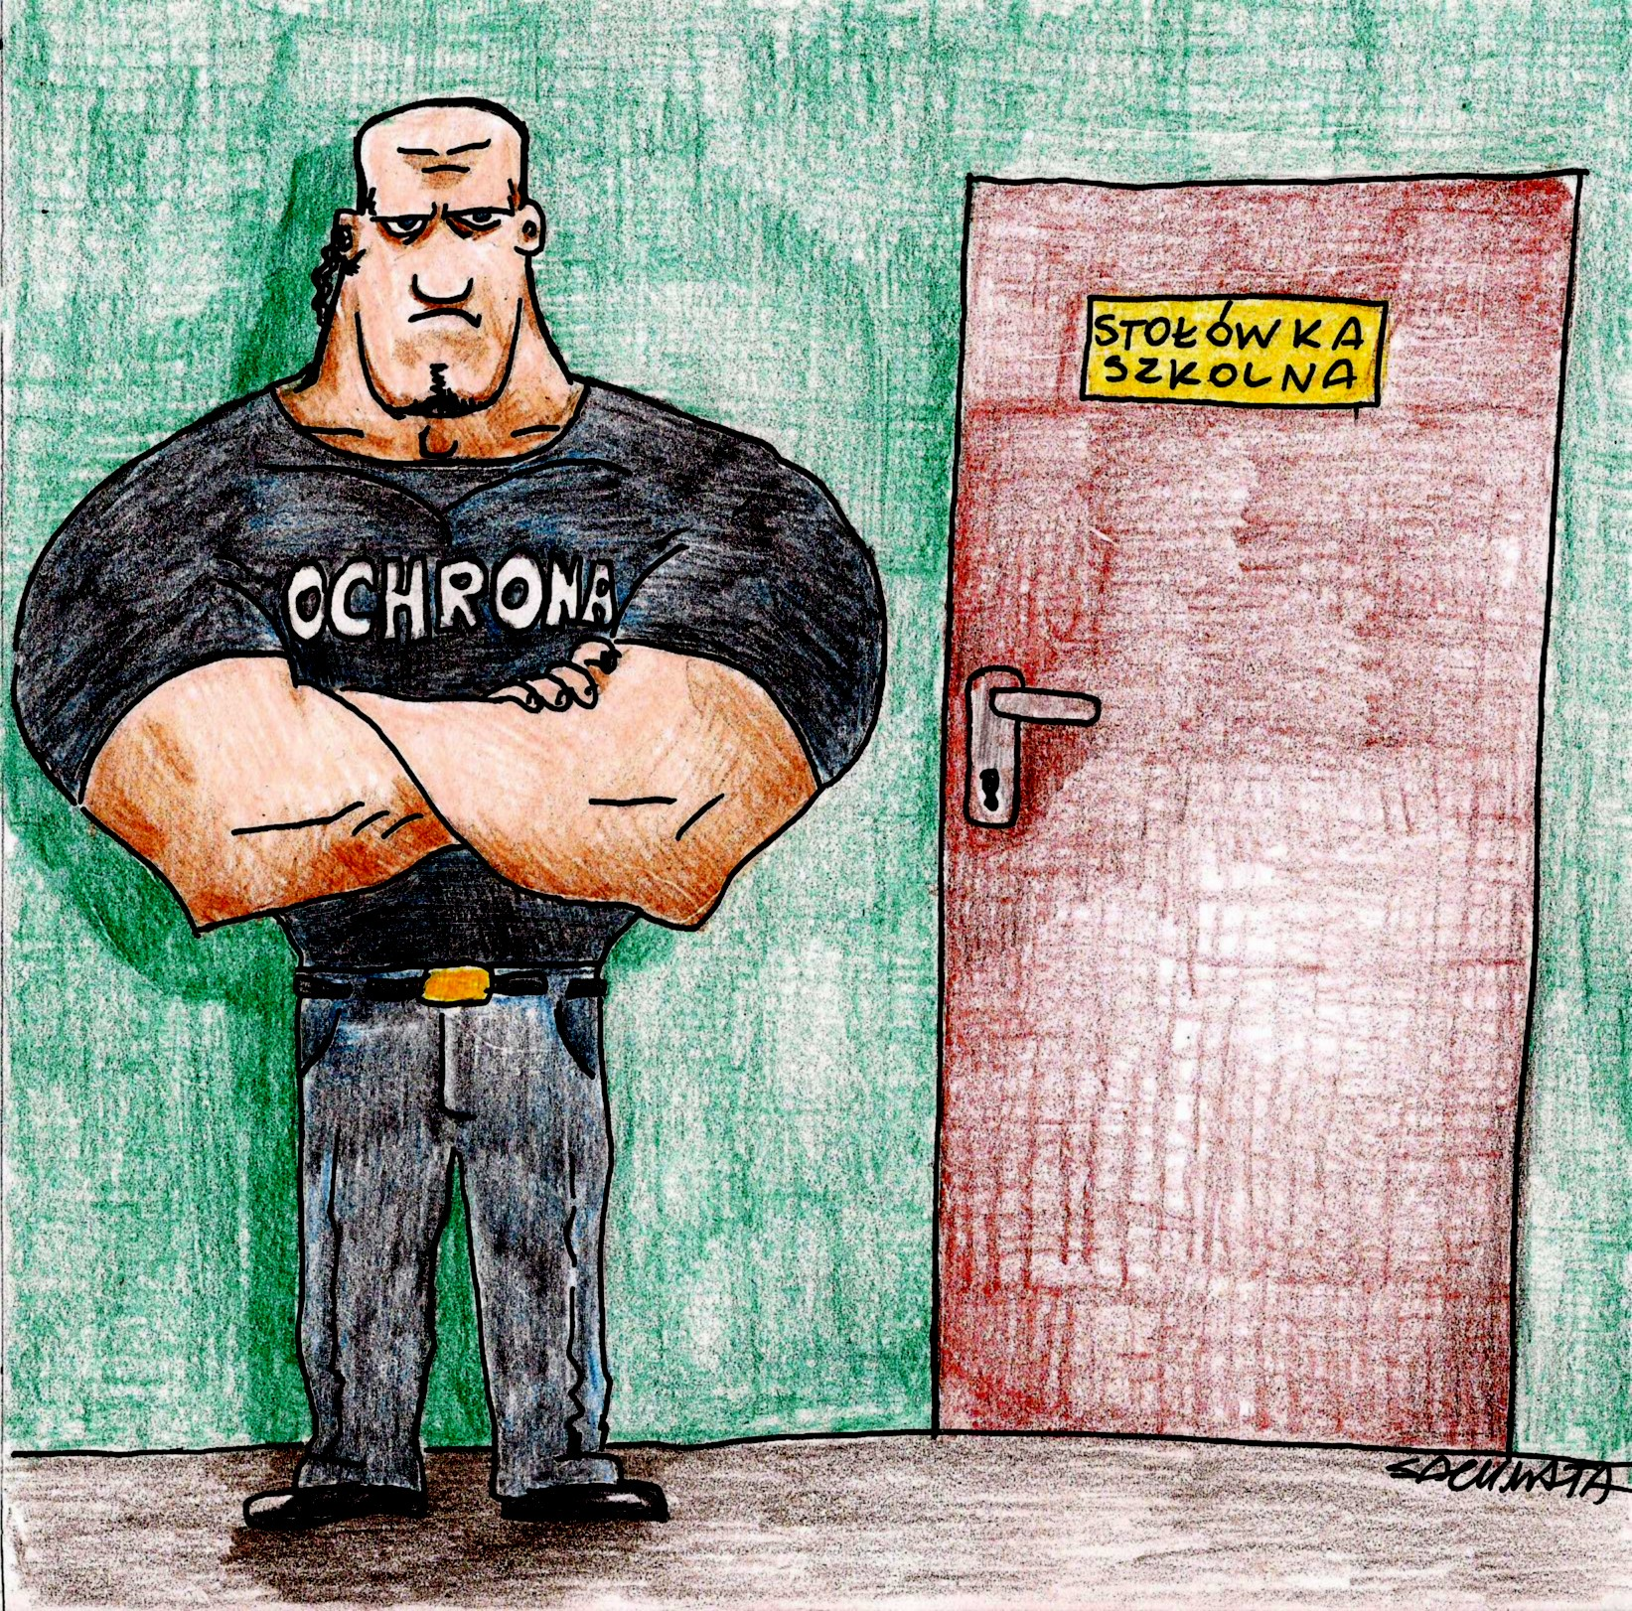
DO STOŁÓWKI PODCZAS POSIŁKÓW WCHODZĄ TYLKO OSOBY UPRAWNIONE
(RODZICÓW I INNYCH OPIEKUNÓW PRAWNYCH) PROSIMY
O NIE WCHODZENIE DO STOŁÓWKI PODCZAS WYDAWANIA POSIŁKÓW.

W STOŁÓWCE OBOWIĄZUJE ZMIANA OBUWIA , UBRANIA
WIERZCHNIE ORAZ TECZKI, PLECAKI itp. POZOSTAWIAMY
POZA STOŁÓWKĄ …

